新桥街道中心幼儿园小三班幼儿一日生活观察表

观察时间：12.5观察对象：小三班全体幼儿

观察者：朱老师、张老师

观察目标：了解目标幼儿一日生活各环节活动表现

观察内容：观察目标幼儿晨间来园、午餐、午睡、游戏等情况

|  |  |  |  |  |  |  |  |  |  |
| --- | --- | --- | --- | --- | --- | --- | --- | --- | --- |
| 学号 | 姓名 | 晨间来园（口罩、签到、自主整理水杯） | | | 午餐 | 午睡 | 区域游戏 | 观察区域 | 幼儿游戏及材料 |
| 1 | **巢熠阳** | 请假 | | |  |  |  | 益智区（3人） | 捕鱼大赛  蘑菇钉  拼图 |
| 2 | **王钧逸** | √ | ○ | √ | ○ | 家 | 益智区 |
| 3 | **陈雨航** | √ | √ | √ | √ | √ | 美工区 |
| 4 | **孙贝牙** | √ | √ | ○ | ○ | ○ | 图书区 |
| 5 | **陈盼** | √ | √ | ○ | √ | √ | 建构区 |
| 6 | **李宇涵** | √ | √ | ○ | √ | √ | 生活区 |
| 7 | **穆永泽** | √ | √ | ○ | ○ | ○ | 建构区 | 建构区（6人） | 磁力积木（飞机、火箭）  磁力片（三角体）  大型积木（飞机场） |
| 8 | **陆宇轩** | √ | ○ | √ | ○ | ○ | 益智区 |
| 9 | **张睿宸** | √ | ○ | ○ | √ | √ | 建构区 |
| 10 | **高文浩** | √ | √ | √ | √ | √ | 生活区 |
| 11 | **郁明泽** | √ | ○ | ○ | √ | ○ | 生活区 |
| 12 | **万灵杰** | 请假 | | |  |  |  | 图书区（1人） | 鸽子想要小狗狗 |
| 13 | **袁明楷** | √ | √ | √ | √ | √ | 益智区 |
| 14 | **张砚钧** | 请假 | | |  |  |  |
| 15 | **蒋绍文** | √ | √ | ○ | √ | ○ | 建构区 |
| 16 | **赵天羽** | √ | √ | ○ | √ | √ | 生活区 | 科探区（2人） | 青蛙弹跳赛  磁铁迷宫 |
| 17 | **唐锦轩** | √ | ○ | ○ | √ | ○ | 生活区 |
| 18 | **何书泽** | √ | ○ | ○ | ○ | √ | 娃娃家 |
| 19 | **杨景言** | 请假 | | |  |  |  |
| 20 | **欧阳悦** | √ | √ | √ | √ | √ | 生活区 | 娃娃家（6人） | 我是小厨师  照顾小宝宝  我是小客人 |
| 21 | **陆忻妍** | √ | ○ | √ | √ | √ | 娃娃家 |
| 22 | **黄钰洁** | 请假 | | |  |  |  |
| 23 | **蔡晗熙** | 请假 | | |  |  |  |
| 24 | **韩文雅** | √ | √ | ○ | √ | √ | 科探区 | 美工区  （2人） | 自然材料拼摆 |
| 25 | **陈悦** | 请假 | | |  |  |  |
| 26 | **丁妤暄** | √ | √ | ○ | √ | √ | 娃娃家 |
| 27 | **贾清晨** | √ | √ | ○ | √ | √ | 科探区 |
| 28 | **朱明曦** | 请假 | | |  |  |  | 生活区  （6人） | 小球滚动  忙碌屋（夹袜子匹配、小动物喂食、水果分类） |
| 29 | **钱宣妤** | √ | √ | ○ | √ | √ | 美工区 |
| 30 | **叶歆雅** | √ | √ | ○ | √ | ○ | 未参与 |
| 31 | **郑雅姝** | √ | ○ | ○ | √ | √ | 娃娃家 |
| 32 | **朱姝妍** | √ | √ | √ | ○ | 家 | 未参与 |
| 33 | **杨芷若** | √ | √ | √ | √ | ○ | 娃娃家 |
| 34 | **任伊桐** | √ | √ | ○ | √ | √ | 娃娃家 |

备注：（晨间来园：口罩√；自主整理水杯√；自主签到√引导签到○ 午餐：吃完√ 没吃完○ 午睡：12点30 √ 12点30后○）

**评价与分析：**

来园人数26人，8人请假，冬季气温急速下降，请大家注意保暖，关注幼儿的活动量，多饮水。迟到的幼儿有：陆宇轩、张睿宸、唐锦轩、朱姝妍、叶歆雅、钱宣妤、郑雅姝。

**自主来园：**25位幼儿能够自主进园自主晨检，进班后能自主开展整理活动，拿下小水杯放好小口罩的幼儿分别是：**陈雨航、王钧逸、穆永泽、陈盼、孙贝牙、李宇涵、陆宇轩、张睿宸、高文浩、郁明泽、袁明楷、蒋绍文、何书泽、赵天羽、陆忻妍、欧阳悦、钱宣妤、韩文雅、贾清晨、丁妤暄、朱姝妍、郑雅姝、叶歆雅、杨芷若、任伊桐**。

做好安全防护工作，带好小口罩的幼儿有：**陈雨航、王钧逸、穆永泽、陈盼、孙贝牙、李宇涵、陆宇轩、张睿宸、高文浩、郁明泽、袁明楷、蒋绍文、唐锦轩、何书泽、赵天羽、陆忻妍、欧阳悦、钱宣妤、韩文雅、贾清晨、丁妤暄、朱姝妍、郑雅姝、叶歆雅、杨芷若、任伊桐**。

主动签到的幼儿：**陈雨航、穆永泽、陈盼、孙贝牙、李宇涵、高文浩、袁明楷、蒋绍文、赵天羽、欧阳悦、钱宣妤、韩文雅、贾清晨、丁妤暄、朱姝妍、叶歆雅、杨芷若、任伊桐**。

主动将水杯绳绕在水杯上整理好自己的水杯的幼儿有**陈雨航、王钧逸、陆宇轩、高文浩、袁明楷、陆忻妍、欧阳悦、朱姝妍、杨芷若**。

**午餐情况：**今天的午餐是青菜炒香菇、百叶卷肉、紫菜蛋花汤。餐前孩子们倾听故事，各小组幼儿有序如厕、洗手、开好大炮，做好餐前准备。洗好手后小朋友拿取一块黄色擦手毛巾放置餐桌旁以备擦手在有序排好队自主端饭菜。所有的幼儿都能两只小手端住碗，并有序的行径。午餐时，随着舒缓柔和的轻音乐，幼儿用正确的姿势午餐小脚放在桌子妈妈下面，身体朝向桌子一手扶碗一手拿勺。安静的进餐，知道一口饭一口菜，举手添汤；餐后自主送碗勺并漱口擦嘴巴。

自主进餐并光盘行动的幼儿有：**陈雨航、陈盼、李宇涵、张睿宸、高文浩、郁明泽、袁明楷、蒋绍文、唐锦轩、赵天羽、陆忻妍、欧阳悦、钱宣妤、韩文雅、贾清晨、丁妤暄、郑雅姝、叶歆雅、杨芷若、任伊桐**。

剩菜的幼儿有：**王钧逸、孙贝牙、穆永泽、陆宇轩、何书泽、朱姝妍**。

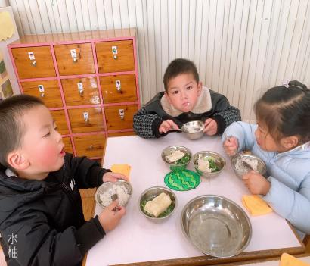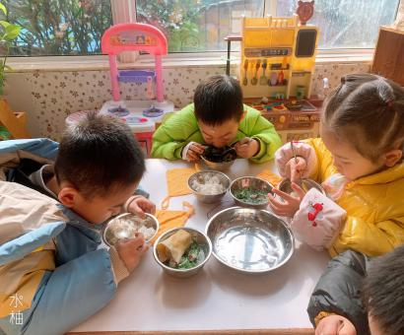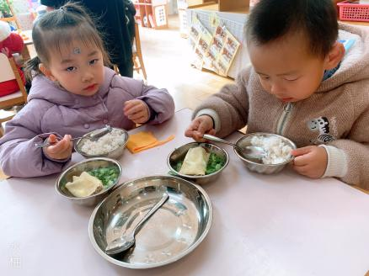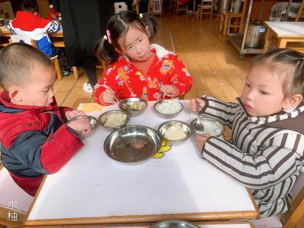

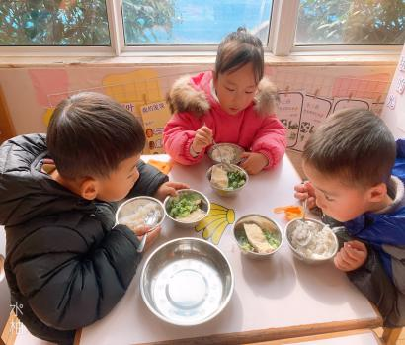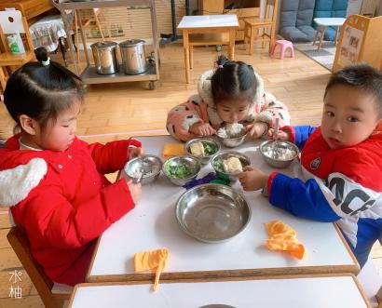

**午睡情况：**散步后孩子们主动塞好小椅子自主如厕，进入午睡室后主动将鞋子摆整齐，放在指定的位置。今天有16位幼儿听完睡前故事在12点30分之前进入睡眠的状态分别是**陈雨航、陈盼、李宇涵、张睿宸、高文浩、袁明楷、何书泽、赵天羽、陆忻妍、欧阳悦、钱宣妤、韩文雅、贾清晨、丁妤暄、郑雅姝、任伊桐**。

有8位幼儿是在12点50点左右入睡：**穆永泽、孙贝牙、陆宇轩、杨芷若、唐锦轩、郁明泽、叶歆雅、蒋绍文**。

**区域游戏情况：**

今天孩子们在区域游戏时间开展的是晨间自主区域游戏。游戏中能够积极参与区域的幼儿有**陈雨航、王钧逸、穆永泽、陈盼、孙贝牙、李宇涵、陆宇轩、张睿宸、高文浩、郁明泽、袁明楷、蒋绍文、唐锦轩、何书泽、赵天羽、陆忻妍、欧阳悦、钱宣妤、韩文雅、贾清晨、丁妤暄、郑雅姝、杨芷若、任伊桐**。因来园较晚未参与区域游戏的幼儿有：**朱姝妍、叶歆雅，**游戏后孩子们主动收拾整理玩具，并能够初根据柜子上的标记准确的送回家。

科探：韩文雅、贾清晨（青蛙弹跳赛、磁铁迷宫）

益智：王钧逸、陆宇轩、袁明楷（捕鱼大赛、蘑菇钉、拼图）

建构：陈盼、穆永泽、蒋绍文、张睿宸（大型积木、磁力片、磁力积木）

娃娃家：杨芷若、任伊桐、丁妤暄、郑雅姝、陆忻妍、何书泽（我是小客人、我是小厨师、照顾宝宝）

生活区：高文浩、赵天羽、欧阳悦、李宇涵、郁明泽、唐锦轩（忙碌屋、小球滚动）

美工区：陈雨航、钱宣妤（自然材料拼摆）

图书区：孙贝牙（自主阅读）

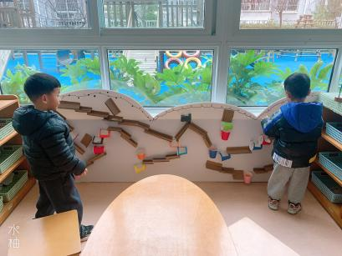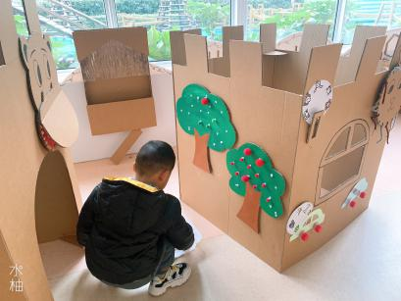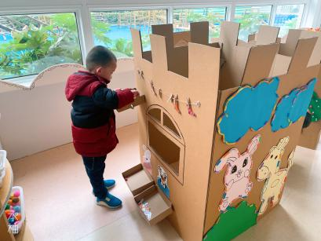

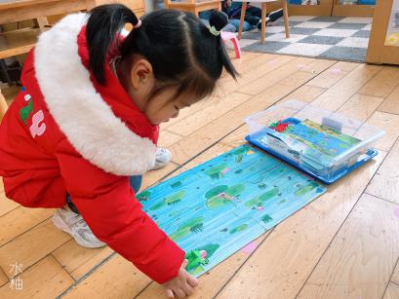

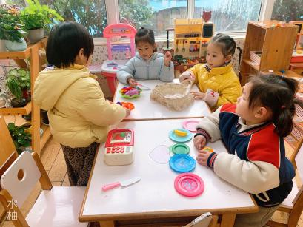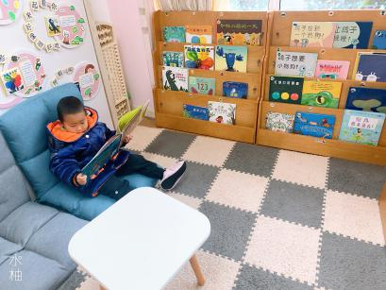

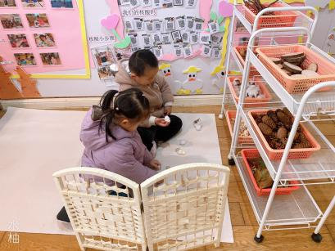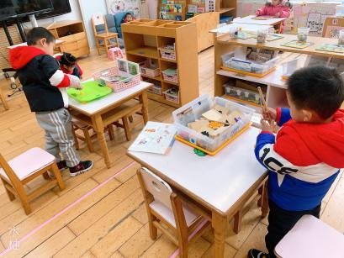

**集体活动情况：**

《综合：番薯美食大调查》

《番薯大调查》幼儿利用周末通过多媒体或者生活经验来调查了解番薯的美食，通过涂涂画画的方式表现番薯的美食。在活动中幼儿和同伴交流自己调查得知的番薯美食的种类和制作方法，从而了解番薯的美食和确定班级番薯美食制作的方向。

活动中愿意和同伴分享自己调查的发现，并能用较清晰的语言讲述调查表的内容的幼儿有：**穆永泽、陈盼、陈雨航、李宇涵、张睿宸、蒋绍文、欧阳悦、钱宣妤、丁妤暄、郑雅姝、杨芷若**。

能够利用周末调查番薯的美食并通过涂涂画画的方式完成调查表的幼儿有：**陈雨航、穆永泽、陈盼、李宇涵、张睿宸、蒋绍文、欧阳悦、钱宣妤、丁妤暄、郑雅姝、杨芷若**。

活动中能积极参与番薯美食制作讨论，认真倾听的幼儿有：**陈雨航、王钧逸、穆永泽、陈盼、孙贝牙、李宇涵、陆宇轩、张睿宸、高文浩、郁明泽、袁明楷、蒋绍文、唐锦轩、何书泽、赵天羽、陆忻妍、欧阳悦、钱宣妤、韩文雅、贾清晨、丁妤暄、朱姝妍、郑雅姝、叶歆雅、杨芷若、任伊桐**。

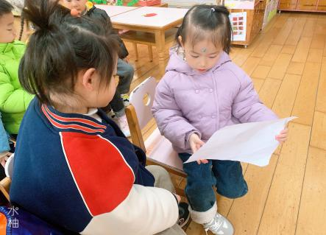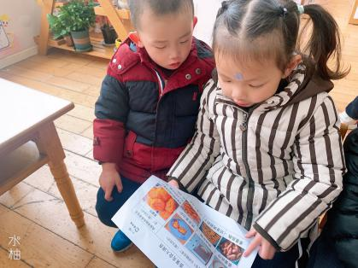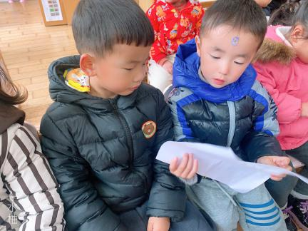

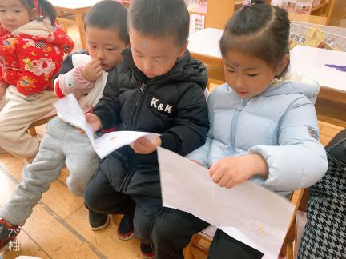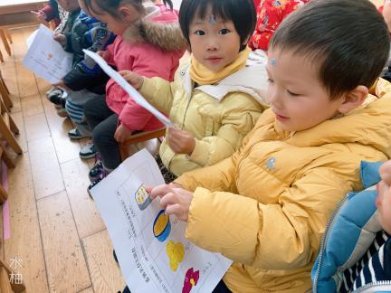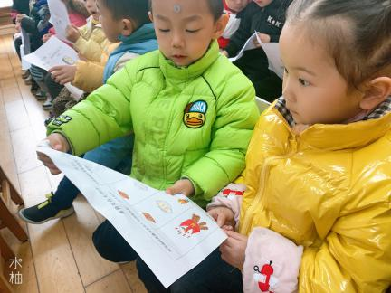

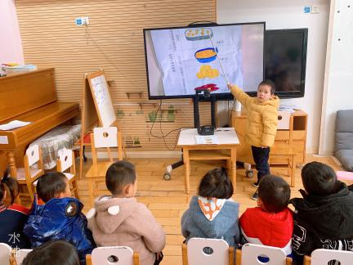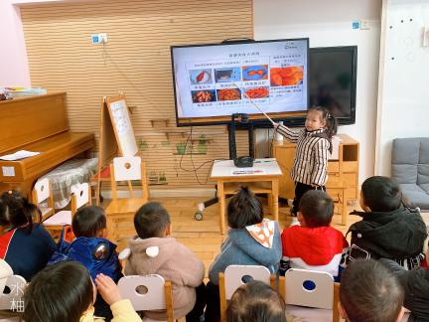

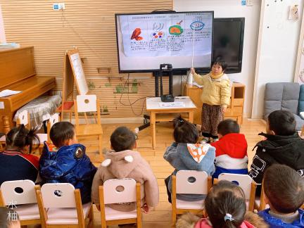

老师的话：

1.每天记得填写《12月幼儿每日健康登记表》。

2.家长们每天为幼儿佩戴好口罩，每天给孩子垫好垫背巾。

3.后期班级会开展自理能力评比与展示活动，大家要利用家中的时间练习穿拉链外套和穿鞋子哦。

4.接送的家长请注意每天记得配戴好口罩，注意防护。